
Летопис

Садржај

Летопис 0
О НАМА 2
УСЛОВИ РАДА 3
БРОЈНО СТАЊЕ УЧЕНИКА 9
ОСТВАРИВАЊЕ НАСТАВНИХ ПЛАНОВА И ПРОГРАМА 11
УСПЕХ УЧЕНИКА НА КРАЈУ ШКОЛСКЕ ГОДИНЕ 16
ОСТВАРИВАЊЕ САРАДЊЕ СА ИНСТИТУЦИЈАМА И ОРГАНИЗАЦИЈАМА ТОКОМ 2013/2014 ШКОЛСКЕ ГОДИНЕ 20
ОПШТА ПРАВИЛА ПОНАШАЊА И КУЋНИ РЕД 22
ОКТОБАР 24
НОВЕМБАР 24
ДЕЦЕМБАР 27
ЈАНУАР 27
ФЕБРУАР.................................................................................................................................29
МАРТ 31
АПРИЛ 35
МАЈ 38
ЈУН 39

О НАМА

Основна школа „Мирослав Мика Антић“ у Новом Саду, обавља делатност основног образовања и васпитања општег типа од 01.09.2009. године. Верификована је Решењем Покрајинског секретаријата за образовање и културу број: 106-022-00441/2009-1 од 28.08.2009.године, чиме је омогућено школовање ученика по плановима и програмима одобреним од стране Министарства просвете РС, те су ученици тиме у потпуности изједначени у правима и обавезама са ученицима у државним школама.
Школа испуњава све услове у погледу простора, опреме, наставних средстава и потребног броја наставника и стручних сарадника за обављање делатности основног образовања од I до VIII разреда
Образовно –васпитним радом Школа је у протеклом периоду омогућила:
- доступност образовања и васпитања;
- квалитетно образовање и васпитање које осигурава стицање језичке, научне, уметничке, културне, здравствене и информатичке писмености, неопходне за живот у савременом и сложеном друштву;
- образовање и васпитање које одговара степену развоја и узрасту детета, односно ученика;
- усмереност образовања и васпитања на ученике кроз разноврсне стратегије наставе, учења и оцењивања којима се осигурава ефикасно учење и мотивација за учење;
- развијање потенцијала ученика у пуној мери, кроз учење да користе свој ум и да изражавају своје мишљење;
- подстицање ученика за стицање што вишег нивоа образовања и што већег укључења у процес доживотног учења.

Коришћење постојећих метода и облика рада у образовно-васпитном раду и стално усавршавање поставило се као перманентни задатак школе. Да би се овај задатак остварио, неопходно је било образовно-васпитну праксу стално обогаћивати новим садржајима, методама, облицима и средствима као и свеобухватном евалуацијом свих поступака и мера примењених у раду. Посебна новина у 2015/2016.школској години је стицање лиценце за примену НТЦ система учења (приказ текста помоћу слика, загонетна питања, полигони, скривање речи у реченици, менталне мапе) у образовно – васпитном раду, чиме смо постали једина основна школа у Новом Саду која поседује ову лиценцу. Стицању лиценце НТЦ система учења претходила је едукација дела наставног кадра и стручних сарадника, као и његова редовна примена и евалуација од стране НТЦ тима. Такође је остварена сарадња са школом Рабун Гап из Сједињених Америчких Држава, током које су ученици из наведене школе и наши ученици имали неколико заједничких часова, који су реализовани путем скајпа.

УСЛОВИ РАДА

МАТЕРИЈАЛНО ТЕХНИЧКИ УСЛОВИ РАДА

Школа „Мирослав Мика Антић“ је смештена у Доситејевој улици бр. 15 и мада у самом центру Новог Сада сама локација зграде се налази у безбедном окружењу. Улица није прометна и у комбинацији са самим изгледом школске зграде има се утисак да деца похађају наставу у својој другој кући, поготово када ступе у двориште школске зграде где их дочека хуманизован простор, другари и наставници који својим ангажовањем стварају атмосферу проширене породице сваког малишана.
Објекат се састоји из два дела: школске зграде и дворишног простора. Школска зграда обухвата 750м2 простора који је подељен на два дела: наставни простор и помоћни простор (зборница, канцеларијски простор, ходници, санитарни чворови, кухиња и трпезарија)
Образовно – васпитни рад се одвија у 9 учионица, које су функционално намештене и опремљене потребним наставним средствима. Целокупан школски простор је организован у две етаже: приземље и први спрат. Школски простор је добро снабдевен санитарним чворовима, где у приземном делу постоје четири санитарна чвора, а на првој етажи два санитарна чвора.
У оквиру свог расположивог простора школа не располаже фискултурном салом. Настава физичког васпитања се у прошлој школкој години одвијала у сали у фискултурној сали ОШ „Иван Гундулић“, а школском дворишту постоји мини терен за одбојку и кошарку.
Дворишни простор обухвата око 200м2. Обезбеђен је са свих страна, те нема могућности изласка из њега без допуштења дежурног лица. Обухвата травнати и бетонски простор, те је тиме омогућено одвијање свих врста ваннаставних активности. У склопу дворишног простора налазе се клупе за ученике, терен за кошарку и одбојку, голови за мини фудбал. Пошто је један део дворишног простора наткривен, омогућен је боравак напољу и за време падавина.
Школа већ поседује прописану опрему и наставна средства, која су неопходна за рад у Школи, како би били испуњени сви хигијенски, педагошки и технички услови. Свака учионица је опремљена довољним бројем клупа и столица за сваког ученика, као и ормарићима где сваки ученик одлагаже своје уџбенике и школски прибор. У свакој учионици се налази посебна катедра за професора, табла која по величини задовољава како стандраде тако и потребе наставе. У 2 учионице су постављени пројектори, а у 2 учионице телевизори са приступом интернету.У информатичком кабинету се налази 10 рачунара, а још једна учионица је опремљена са 4 рачунара. Школа поседује и 2 лаптоп рачунара, који се користе за потребе наставе. У зборници и свакој канцеларије се налази по један рачунар. Сваки рачунар има приступ интернету. Школа поседује и интерактивну таблу.
Опрема у кабинету природних наука задовољава све високе критеријуме које наставни циљ поставља, те поред штампаног материјала (постера, пластифицираних слика...) доступан је и један рачунар, као и наставна средства неопходна за квалитетну реализацију наставног програма. Свака учионица и кабинет су опремљени ЦД плејером, а обезбеђени су музички инструменти који ће омогућавају квалитетно одвијање наставе музичке културе. Посебно је важно напоменути да је током претходне школске године подстакнуто учешће ученика у изради наставних средстава ( разних постера, цртежа, макета, презентација ), чиме је оплемењен школски простор, а што је уједно коришћено у наставним и осталим активностима образовно – васпитног рада.
Школска библиотека, осим по једног примерка уџбеника за све разреде основне школе од свих издавача одобрених од стране Министарства просвете Републике Србије, поседује и сву неопходну лектиру за основну школу, речнике страних језика који се изучавају у школи, мултимедијалне ЦД-ове за сваки предмет сваког разреда у основној школи, енциклопедије. Школска библиотека се стално обогаћује за одређени број књига.
Школска кухиња је опремљена по високом стандардима и омогућава свакодневно сервирање четири оброка за сваког ученика. Школа, у свом саставу поседује трпезарију, величине 40м2 у којој се храна сервира.
Зборница школе је опремљена по највишим стандардима. Сваком од наставног кадра ће у сваком тренутку је доступан ПЦ рачунар са интернетом и штампачем, фотокопир апарат, место за вођење педагошке документације, место за индивидуални разговор са учеником, родитељем или колегом. У зборници се налазе и досијеи ученика који садрже све релавантне информације о ученику у погледу његовог образовања и васпитања и служе за континуирано праћење напредовања и резултата ученика из сваког наставног предмета.
Кутак за родитеље је просторија намењена за одржавање састанака са родитељима. У овом простору налазе радови ученика, дипломе, похвале и захвалнице због учешћа школе на различитим такмичењима, конкурсима и акцијама.

КАДРОВСКИ УСЛОВИ РАДА
Ред.бр. | Име и презиме | Звање | Школска спрема | Наставни предмет | Проценат радног времена
1. | Немања Зељковић | Директор | Висока | Правник | 100%
РАЗРЕДНА НАСТАВА
1. | Дејана Ћелбабин | Наст.разр.наставе | Висока | Учитељ | 100%
2. | Слободанка Вукић (01.10.2015. крај стручне праксе) | Наст.разр.наставе | Висока | Учитељ (стручна пракса) | 100%
3. | Марија Вермезовић | Наст.разр.наставе | Висока | Учитељ (стручна пракса) | 100%
4. | Марина Павлис | Наст.разр.наставе | Висока | Учитељ (стручна пракса) | 100%
ПРЕДМЕТНА НАСТАВА
1. | Бојана Анђелић | Наставник | Висока | Српски језик | 100%
2. | Драгана Ђерман (уместо Леле Томин, замена због боловања) | Наставник | Висока | Енглески језик | 100%
3. | Марина Попов (у току године прекинут радни однос) | Наставник | Висока | Немачки језик | 44,4%
4. | Софија Чичић (у току године прекинут радни однос) | Наставник | Висока | Немачки језик | 44,4%
5. | Ивана Јефтић | Наставник | Висока | Немачки језик | 44,4%
6. | Нађа Маркс (у току године прекинут радни однос) | Наставник | Висока | Руски језик | 30%
7. | Марина Буразин | Наставник | Висока | Руски језик | 20%
8. | Миле Шубара | Наставник | Висока | Физика | 30%
9. | Сања Лалић | Наставник | Висока | Хемија | 20%
10. | Тијана Шовљански | Наставник | Висока | Математика | 100%
11. | Милена Керец | Наставник | Висока | Биологија | 40%
12. | Љиљана Вујковић –Куљанчић | Наставник | Висока | Историја | 10%
13. | Душан Куљанчић | Наставник | Висока | Историја | 25%
14. | Бојана Цикуша | Наставник | Висока | Географија, Грађанско васпитање, Енглески језик – први циклус | 100%
15. | Татјана Ковачев | Наставник | Висока | ТО | 10%
16. | Сандра Терзић | Наставник | Висока | ТО | 30%
17. | Милица Војводић | Наставник | Висока | Ликовна култура | 25%
18. | Луна Јовановић | Наставник | Висока | Ликовна култура (стручна пракса) | 100%
19. | Предраг Шишић (у току године прекинут радни однос) | Наставник | Висока | Музичка култура | 25%
20. | Тина Дамјановић - Спајић | Наставник | Висока | Музичка култура | 25%
21. | Крсто Секулић | Наставник | Висока | Информатика и рачунарство | 20%
22. | Душанка Лукић | Наставник | Висока | Физичко васпитање | 30%
23. | Милан Матовић | Наставник | Висока | Верска настава | 30%
СТРУЧНИ САРАДНИЦИ
1. | Зорица Малешевић (у току године прекинут радни однос) | Психолог | Висока |  | 80%
2. | Данијела Грандић | Педагог | Висока |  | 60%
3. | Мирјана Голубовић (01.10.2015. крај стручне праксе) | Педагог | Висока | Приправник – стручна пракса | 100%
4. | Растко Зекић | Психолог | Висока | Приправник – стручна пракса | 100%
СЕКРЕТАР: Невена Зељковић, правник, 30% радног времена

САТНИЦА ДНЕВНИХ АКТИВНОСТИ ШКОЛЕ
Сатница дневних активности организован је тако да је у оквиру радног дана, поред редовне, реализована и додатна, допунска настава, слободне активности и припрема ученика осмог разреда за завршни испит. Ученици у току школског дана имали су три оброка, доручак, ужину и ручак.
Доручак | 07:30 – 08:00
1. час | 08:00 – 08:45
мали одмор | 08:45 – 08:50
2. час | 08:50 – 09:35
Одмор, ужина | 09:35 – 09:45
3. час | 09:45 – 10:30
Мали одмор | 10:30 – 10:35
4. час | 10:35 – 11:20
мали одмор | 11:20 – 11:25
5. час | 11:25 – 12:10
Ручак | 12:10 – 12.40
6. час | 12:40 – 13:25
Мали одмор | 13:25 – 13:30
7. час | 13:30 – 14:15
Ужина | 14:15 – 14:30
Израда домаћих задатака, слободне и ваннаставне активности | 14:20 – 15:55

БРОЈНО СТАЊЕ УЧЕНИКА

Табеларни приказ кретања броја ученика у току школске 2015/2016.године

1. РАЗРЕД
Уписано на почетку школске године |  |  | Уписано у току школске године |  |  | Свега уписаних |  |  | Отишло у току школске године |  |  |  |  |  |  |  |  | Стање на крају школске године
 |  |  |  |  |  |  |  |  | Исписано |  |  | Напустило школу |  |  | Други разлози
м. | ж. | свега | м. | ж. | свега | м. | ж. | Свега | м. | ж. | свега | м. | ж. | свега | м. | ж. | свега | м. | ж. | Свега
4 | 0 | 4 | 0 | 0 | 0 | 4 | 0 | 4 | 0 | 0 | 0 | 0 | 0 | 0 | 0 | 0 | 0 | 4 | 0 | 4

2. РАЗРЕД
Уписано на почетку школске године |  |  | Уписано у току школске године |  |  | Свега уписаних |  |  | Отишло у току школске године |  |  |  |  |  |  |  |  | Стање на крају школске године
 |  |  |  |  |  |  |  |  | Исписано |  |  | Напустило школу |  |  | Други разлози
м. | ж. | свега | м. | ж. | свега | м. | ж. | свега | м. | ж. | свега | м. | ж. | свега | м. | ж. | свега | м. | ж. | Свега
3 | 1 | 4 | 0 | 0 | 0 | 3 | 1 | 4 | 0 | 0 | 0 | 0 | 0 | 0 | 0 | 0 | 0 | 3 | 1 | 4

3. РАЗРЕД (није формирано одељење)
Уписано на почетку школске године |  |  | Уписано у току школске године |  |  | Свега уписаних |  |  | Отишло у току школске године |  |  |  |  |  |  |  |  | Стање на крају школске године
 |  |  |  |  |  |  |  |  | Исписано |  |  | Напустило школу |  |  | Други разлози
м. | ж. | свега | м. | ж. | свега | м. | ж. | свега | м. | ж. | свега | м. | ж. | свега | м. | ж. | свега | м. | ж. | Свега
0 | 0 | 0 | 0 | 0 | 0 | 0 | 0 | 0 | 0 | 0 | 0 | 0 | 0 | 0 | 0 | 0 | 0 | 0 | 0 | 0

4. РАЗРЕД (није формирано одељење)
Уписано на почетку школске године |  |  | Уписано у току школске године |  |  | Свега уписаних |  |  | Отишло у току школске године |  |  |  |  |  |  |  |  | Стање на крају школске године
 |  |  |  |  |  |  |  |  | Исписано |  |  | Напустило школу |  |  | Други разлози
м. | ж. | свега | м. | ж. | свега | м. | ж. | свега | м. | ж. | свега | м. | ж. | свега | м. | ж. | свега | м. | ж. | Свега
0 | 0 | 0 | 0 | 0 | 0 | 0 | 0 | 0 | 0 | 0 | 0 | 0 | 0 | 0 | 0 | 0 | 0 | 0 | 0 | 0

5. РАЗРЕД
Уписано на почетку школске године |  |  | Уписано у току школске године |  |  | Свега уписаних |  |  | Отишло у току школске године |  |  |  |  |  |  |  |  | Стање на крају школске године
 |  |  |  |  |  |  |  |  | Исписано |  |  | Напустило школу |  |  | Други разлози
м. | ж. | свега | м. | ж. | свега | м. | ж. | свега | м. | ж. | свега | м. | ж. | свега | м. | ж. | свега | м. | ж. | Свега
3 | 2 | 5 | 0 | 0 | 0 | 3 | 2 | 5 | 0 | 1 | 1 | 0 | 0 | 0 | 0 | 0 | 0 | 3 | 1 | 4

6. РАЗРЕД
Уписано на почетку школске године |  |  | Уписано у току школске године |  |  | Свега уписаних |  |  | Отишло у току школске године |  |  |  |  |  |  |  |  | Стање на крају школске године
 |  |  |  |  |  |  |  |  | Исписано |  |  | Напустило школу |  |  | Други разлози
м. | ж. | свега | м. | ж. | свега | м. | ж. | свега | м. | ж. | свега | м. | ж. | свега | м. | ж. | свега | м. | ж. | Свега
2 | 5 | 7 | 1 | 0 | 1 | 3 | 5 | 8 | 0 | 1 | 1 | 0 | 0 | 0 | 0 | 0 | 0 | 3 | 4 | 7

7. РАЗРЕД
Уписано на почетку школске године |  |  | Уписано у току школске године |  |  | Свега уписаних |  |  | Отишло у току школске године |  |  |  |  |  |  |  |  | Стање на крају школске године
 |  |  |  |  |  |  |  |  | Исписано |  |  | Напустило школу |  |  | Други разлози
м. | ж. | свега | м. | ж. | свега | м. | ж. | свега | м. | ж. | свега | м. | ж. | свега | м. | ж. | свега | м. | ж. | Свега
5 | 1 | 6 | 1 | 0 | 1 | 6 | 1 | 7 | 0 | 0 | 0 | 0 | 0 | 0 | 0 | 0 | 0 | 6 | 1 | 7

8. РАЗРЕД
Уписано на почетку школске године |  |  | Уписано у току школске године |  |  | Свега уписаних |  |  | Отишло у току школске године |  |  |  |  |  |  |  |  | Стање на крају школске године
 |  |  |  |  |  |  |  |  | Исписано |  |  | Напустило школу |  |  | Други разлози
м. | ж. | свега | м. | ж. | свега | м. | ж. | свега | м. | ж. | свега | м. | ж. | свега | м. | ж. | свега | м. | ж. | Свега
3 | 1 | 4 | 0 | 0 | 0 | 3 | 1 | 4 | 0 | 0 | 0 | 0 | 0 | 0 | 0 | 0 | 0 | 3 | 1 | 4

На основу горе изнетих података може се констатовати да је школску годину завршило 30 ученика. У току школске 2015/2016. године уписана су 2 ученика, а исписана су 2 ученика.

ОСТВАРИВАЊЕ НАСТАВНИХ ПЛАНОВА И ПРОГРАМА

Редовна настава (планирани и одржани часови)
 | ПРВИ |  | ДРУГИ |  | ПЕТИ |  | ШЕСТИ |  | СЕДМИ |  | ОСМИ
Наставни предмет | П | О | П | О | П | О | П | О | П | О | П | О
Српски језик | 180 | 180 | 180 | 180 | 180 | 180 | 144 | 144 | 144 | 144 | 136 | 136
Енглески језик | 72 | 72 | 72 | 72 | 72 | 72 | 72 | 72 | 72 | 72 | 68 | 68
Ликовна култура | 36 | 36 | 72 | 72 | 72 | 72 | 36 | 36 | 36 | 36 | 34 | 34
Музичка култура | 36 | 36 | 36 | 36 | 72 | 72 | 36 | 36 | 36 | 36 | 34 | 34
Свет око нас | 72 | 72 | 72 | 72 | - | - | - | - | - | - | - | -
Природа и друштво | - | - | - | - | - | - | - | - | - | - | - | -
Историја | - | - | - | - | 36 | 36 | 72 | 72 | 72 | 72 | 68 | 68
Географија | - | - | - | - | 36 | 36 | 72 | 72 | 72 | 72 | 68 | 68
Физика | - | - | - | - | - | - | 72 | 72 | 72 | 72 | 68 | 68
Математика | 180 | 180 | 180 | 180 | 144 | 144 | 144 | 144 | 144 | 144 | 136 | 136
Биологија | - | - | - | - | 72 | 72 | 72 | 72 | 72 | 72 | 68 | 68
Хемија | - | - | - | - | - | - | - | - | 72 | 72 | 68 | 68
Техничко и информатичко образовање | - | - | - | - | 72 | 72 | 72 | 72 | 72 | 72 | 68 | 69
Физичко васпитање | 108 | 108 | 108 | 108 | 72 | 72 | 72 | 72 | 72 | 70 | 68 | 68
УКУПНО | 684 | 684 | 720 | 720 | 828 | 828 | 864 | 864 | 936 | 934 | 884 | 885

Током 2015/2016. школске године нису одржана 2 часа физичког васпитања у седмом разреду. У осмом разреду је одржан 1 час више техничког и информатичког образовања.

Обавезна изборна настава (планирани недељни и годишњи фонд)

 | ПРВИ |  | ДРУГИ |  | ПЕТИ |  | ШЕСТИ |  | СЕДМИ |  | ОСМИ
Наставни предмет | П | О | П | О | П | О | П | О | П | О | П | О
Грађанско васпитање/Верска настава* | 36 | 36 | 36 | 36 | 36* | 36* | 36 | 36 | 36 | 36 | 34 | 34
Други страни језик: немачки језик | - | - | - | - | 72 | 72 | 72 | 72 | 72 | 72 | 68 | 65
Други страни језик: француски језик | - | - | - | - | - | - | - | - | 72 | 72 | - | -
Други страни језик: руски језик | - | - | - | - | 72 | 22* | - | - | 72 | 66** | - | -
Физичко васпитање-изабрани спорт | - | - | - | - | 36 | 36 | 36 | 36 | 36 | 36 | 34 | 34
УКУПНО | 36 | 36 | 36 | 36 | 144 | 144 | 144 | 144 | 144 | 144/138** | 136 | 133

*У петом разреду је једна ученица похађала наставу грађанског васпитања и руског језика, али с обзиром да се исписала током првог полугодишта, реализовано је 11 часова грађанског васпитања и 22 часа руског језика.
**У седмом разреду 1 ученик учи руски језик и с обзиром да је током школске године ученик имао велики број оправданих изостанака, није одржано 6 часова.

НАПОМЕНА: Ученици бирају један од два понуђена друга страна језика, тако да се приликом збирног фонда планираних и одржаних часова рачунају часови само једног страног језика, уз назнаку часова који нису одржани.

У осмом разреду нису одржана 3 часа немачког језика.

Изборна настава (планирани недељни и годишњи фонд)

 | ПРВИ |  | ДРУГИ |  | ПЕТИ |  | ШЕСТИ |  | СЕДМИ |  | ОСМИ
Наставни предмет | П | О | П | О | П | О | П | О | П | О | П | О
Игром до знања | 36 | 36 | - | - | - | - | - | - | - | - | - | -
Препознајем, учим, истаржујем | - | - | 36 | 36 | - | - | - | - | - | - | - | -
Забавна граматика | - | - | - | - | - | - | - | - | - | - | - | -
Путујемо кроз енглески језик | - | - | - | - | - | - | - | - | - | - | - | -
Информатика и рачунарство | - | - | - | - | 36 | 36 | 36 | 36 | 36 | 36 | 34 | 34
УКУПНО | 36 | 36 | 36 | 36 | 36 | 36 | 36 | 36 | 36 | 36 | 34 | 34

Током 2015/2016. школске године одржани су сви часови изборне наставе

Факултативна настава (планирани недељни и годишњи фонд)

 | ПРВИ |  | ДРУГИ |  | ПЕТИ |  | ШЕСТИ |  | СЕДМИ |  | ОСМИ
Наставни предмет | П | О | П | О | П | О | П | О | П | О | П | О
Други страни језик: немачки језик | 72 | 68 | 72 | 72 | - | - | - | - | - | - | - | -
Други страни језик: француски језик | - | - | - | - | - | - | - | - | - | - | - | -
Други стране језик: руски језик | 72 | 72 | 72 | 72
УКУПНО | 72 | 72/68 | 72 | 72 | - | - | - | - | - | - | - | -

У првом разреду нису одржана 4 часа немачког језика као факултативног предмета.

Додатна настава (реализација)

НАСТАВНИ ПРЕДМЕТ | БРОЈ ЧАСОВА
Енглески језик | 142
Српски језик | 92
Географија | 33
Музичка култура | 2
УКУПНО | 269

Допунска настава (реализацијa)

НАСТАВНИ ПРЕДМЕТ | БРОЈ ЧАСОВА
Енглески језик | 142
Математика | 130
Српски језик | 47
Географија | 36
Хемија | 27
Немачки језик | 20
Билогија | 4
Математика (други разред) | 13
Српски језик (други разред) | 4
УКУПНО | 423

Припремна настава (реализација)
НАСТАВНИ ПРЕДМЕТ | БРОЈ ЧАСОВА
Математика | 37
Српски језик | 36
Биологија | 34
Географија | 30
Историја | 26
Физика | 15
Хемија | 31
УКУПНО | 209

Реализација слободних активности
СЕКЦИЈА | БРОЈ ЧАСОВА
Драмска секција – први циклус | 36
Драмска секција – други циклус | 55
Ликовна секција – други циклус | 18
Математичка секција – други циклус | 33
Информатичка секција – други циклус | 9
Млади истраживачи | 12
Клуб Уједињених нација | 6
Креативци – први циклус | 36
Еколошка секција – први циклус | 36
УКУПНО | 241

УСПЕХ УЧЕНИКА НА КРАЈУ ШКОЛСКЕ ГОДИНЕ

Табеларни приказ општег успеха ученика на крају школске године
Разред | Свега ученика | Завршило разред на крају другог полугодишта |  |  |  |  |  |  |  | Преведених |  |  |  | Свега завршило разред до краја школске године |  | Остало да понови раред
Разред | Свега ученика | Одличних |  | врло добрих |  | добрих |  | Довољних |  | Са једном недовољном оценом |  | Са две недовољне оцене |  |  |  | Није положило |  | Неоцењено
Разред | Свега ученика | б | % | Бр. | % | бр | % | Бр. | % | Бр. | % | Бр. | % | Бр. | % | Бр. | % | Бр. | %
1. | 4 |  |  |  |  |  |  |  |  |  |  |  |  | 4 | 100
2. | 4 | 4 | 100 |  |  |  |  |  |  |  |  |  |  | 4 | 100
3. | / |  |  |  |  |  |  |  |  |  |  |  |  | / | /
4. | / |  |  |  |  |  |  |  |  |  |  |  |  | / | /
5. | 4 | 3 | 75 |  |  | 1 | 25 |  |  |  |  |  |  | 4 | 100
6. | 7 | 7 | 100 |  |  |  |  |  |  |  |  |  |  | 7 | 100
7. | 7 | 3 | 43 | 3 | 43 | 1 | 14 |  |  |  |  |  |  | 7 | 100
8. | 4 | 4 | 100 |  |  |  |  |  |  |  |  |  |  | 4 | 100
Укупно | 30  (26) | 21 | 81 | 3 | 11,5 | 2 | 7,5 |  |  |  |  |  |  | 30 | 100

На крају школске 2015/2016.године од укупно 30 ученика, од којих је 4 ученика првог разреда који су у потпуности успешно савладали предвиђен наставни програм, преосталих 26 ученика од другог закључно са осмим разредом је постигло следећи успех: 21 ученик је постигао одличан успех (81%), 3 ученика су постигла врло добар успех (11,5%) и 2 ученика су постигла добар успех (7,5%). Наведени подаци говоре о веома високом проценту успешности ученика школе.

Владање ученика

 | Број ученика
Разред | примерно | врло добро | добро | задовољавајуће | Незадовољавајуће
1. | 4
2. | 4
3. | /
4. | /
5. | 4
6. | 7
7. | 7
8. | 4

На крају 2015/2016.школске године сви ученици школе су имали примерно владање.

Похвале и награде

РАЗРЕД | ПОХВАЛЕ | НАГРАДЕ
1. | 4
2. | 4
3. | /
4. | /
5. | 3
6. | 7
7. | 3
8. | 4

Остварени резултати по наставним предметима

Први циклус
 | Други разред
 | прво | друго
Српски језик | 5,00 | 5,00
Енглески језик | 4,75 | 4,75
Математика | 4,75 | 4,75
Свет око нас | 4,75 | 5,00
Ликовна култура | 5,00 | 5,00
Музичка култура | 5,00 | 5,00
Физичко васпитање | 5,00 | 5,00
Препознајем, учим, истражујем | 4,75 | 4,75
Просек по разреду/одељењу | 4,87 | 4,90

Општи успех на крају првог полугодишта 2015/2016. школске године у првом циклусу: 4,87
Општи успех на крају другог полугодишта 2015/2016. школске године : 4,90

Други циклус
 | Пети разред |  | Шести разред |  | Седми разред |  | Осми разред
 | прво | друго | прво | друго | прво | друго | прво | друго
Српски језик | 4,00 | 4,00 | 4,83 | 4,71 | 4,17 | 3,71 | 4,75 | 4,50
Енглески језик | 4,00 | 4,00 | 4,33 | 4,42 | 3,67 | 4,00 | 4,75 | 4,75
Ликовна култура | 4,50 | 4,50 | 4,83 | 4,71 | 4,50 | 4,57 | 5,00 | 5,00
Музичка култура | 4,75 | 4,75 | 5,00 | 5,00 | 4,50 | 4,71 | 5,00 | 5,00
Историја | 4,00 | 4,25 | 5,00 | 5,00 | 3,83 | 3,86 | 5,00 | 5,00
Географија | 4,75 | 4,75 | 5,00 | 5,00 | 4,50 | 4,43 | 4,50 | 4,75
Физика | - | - | 4,66 | 4,14 | 3,83 | 3,57 | 3,75 | 3,75
Математика | 4,00 | 4,00 | 4,33 | 4,43 | 3,67 | 4,00 | 4,50 | 4,50
Биологија | 4,25 | 4,00 | 5,00 | 4,85 | 4,33 | 4,57 | 5,00 | 5,00
Хемија | - | - | - | - | 4,17 | 4,29 | 4,75 | 5,00
Тех. и инф. образо. | 4,00 | 4,00 | 4,83 | 4,85 | 4,33 | 4,57 | 5,00 | 5,00
Физичко васпитање | 4,75 | 5,00 | 5,00 | 5,00 | 5,00 | 5,00 | 5,00 | 5,00
Страни језик – изб. | 4,00 | 4,25 | 4,66 | 4,71 | 4,40 | 4,28 | 4,75 | 4,75
Физичко вас. – изб. | 4,75 | 4,75 | 5,00 | 5,00 | 5,00 | 5,00 | 5,00 | 5,00
Информ. и рачун. | 5,00 | 5,00 | 5,00 | 5,00 | 5,00 | 5,00 | 5,00 | 5,00
Просек по разреду/одељењу | 4,40 | 4,44 | 4,81 | 4,77 | 4,32 | 4,37 | 4,78 | 4,80

Општи успех на крају првог полугодишта 2015/2016. школске године у другом циклусу: 4,57
Општи успех на крају другог полугодишта 2015/2016. школске године у другом циклусу: 4,59

ОПШТИ УСПЕХ НА НИВОУ ШКОЛЕ НА КРАЈУ ПРВОГ ПОЛУГОДИШТА 2015/2016. ШКОЛСКЕ ГОДИНЕ: 4,72
ОПШТИ УСПЕХ НА НИВОУ ШКОЛЕ НА КРАЈУ ДРУГОГ ПОЛУГОДИШТА 2015/2016. ШКОЛСКЕ ГОДИНЕ: 4,74

ОСТВАРИВАЊЕ САРАДЊЕ СА ИНСТИТУЦИЈАМА И ОРГАНИЗАЦИЈАМА ТОКОМ 2015/2016. ШКОЛСКЕ ГОДИНЕ

Сарадња са здравственим установама и организацијама
Црвени крст (презентација пружања прве помоћи).
Током године остваривана је сарадња са Развојним саветовалиштем.
Дом здравља – Саветовалишта за младе и Центром за промоцију здравља (обележавање Светског дана здравља).
Институт у Сремској Каменици: предавање на тему штетности дуванског дима (Моје здравље у мојим рукама)
Сарадња са ветеринарском амбулантом „Мишић“ (обележавање Светског дана животиња)
Сарадња са установама културе и образовним установама
Сарадња са ОШ „Јован Поповић“: учешће ученика на радионици под називом „Бициклом безбедно“.
Музеј и галерије у Новом Саду (посета током манифестације „Музеји Србије – 10 дана од 10 до 10“)
Музеј Николе Тесле, Музеј науке и технике, Салон књига у Београду: посета током једнодневне екскурзије.
Биоскоп Арена
Позорише младих
Елитна економска школа: презентација у оквиру професионалне оријентације.
Предшколске установе на територији Новог Сада: у школи је одржана рецитаторска смотра на енглеском језику за предшколце у оквиру Микиних дана и посета током обележавања Дечје недеље.
ОШ „Иван Гундулић“: одржаваање наставе физичког васпитања
ОШ „Коста Трифковић“: спровођење завршног испита.
Едукативни центар Кефало: презентација суан пан методе за подстицање когнитивног развоја
Бројне основне школе током учешћа њихових ученика на Фото-конкурсу „Плави чуперак детињим очима“.
Дечији културни центар: учешће на дечијем сајму у тржном центру БИГ, учешће на Новосадском дечјем лету.
Културни цента Нови Сад: учешће на Микиним данима и свечана академија поводом Дана школе.

Сарадња са спортским установама
ФК Партизан: посета стадиону

Сарадња са медијима
Приликом извештавања о активностима школе, остварена је сарадња са Новосадском телевизијом, РТВ Војводина, НС хроником, продукцијом Водич за родитеље, часописом Просветни преглед.

Сарадња са осталим установама и организацијама
Сарадња са организацијом HIPPO competition и издавачима LCCI и PERSON са којим је договорено да наша школа буде један од домаћина међународног такмичења из енглеског језика.
НТЦ тим – стицање лиценце за примену НТЦ система учења.
Свратиште за децу у Новом Саду: достављање слаткиша за децу која користе услуге Свратишта.
Сарадња је организацијом Достигнућа младих у Србији поводом стручног усавршавања.
Током године континуирано је остваривана сарадња са Покрајинским секретаријатом за образовање, Школском управом и Градском просветном инспекцијом.
Остваривана је сарадња са Националном службом за запошљавање у циљу психолошке процене запослених.
ЈКП Чистоћа: учешће у акцији „Очистимо свет“.
Огранизатори манефистације „Улични свирачи“
Организатори манифестације „Божићна улица“.
Новосадски сајам: учешће на Салону књига.
Поште Србије: посета ученика поводом Светског дана поште.
Геронтолошки центар „Нови Сад“: посета ученика.
Скупштина Града Новог Сада: организовање стручног скупа о примени зоотерапије у раду са децом са сметњама у развоју.
Удружење Сложно у невољи: хуманитарна акција „Моје сунце“.
Сарадња са компанијом Lavazza: упознавање са процесом производње.
Дино парк у Новом Саду: посета.
Маркетиншка агенција Аспект (припрема промотивног материјала и маркетиншке кампање школе)

ОПШТА ПРАВИЛА ПОНАШАЊА И КУЋНИ РЕД

- Поштујемо и уважавамо личност наставникa, других ученика и помоћног особља.
- Редовно похађамо наставу и уредно извршавамо своје школске обавезе.
- Упућујемо поздраве: добар дан, довиђења, здраво. Друге радује а нама не шкоди.
- Често употребљавамо лепе речи: молим, хвала, изволи, извини.
- Прихватамо једни друге без обзира на различитости.
- Користимо речи које никога не вређају.
- Не користимо ружне речи и псовке.
- Не играмо се грубих игара јер не желимо да повредимо себе и друге.
- Указујемо особи која се насилно понаша да не прихватамо насилно понашање.
- Помажемо другу у невољи.
- Учимо једни од других.
- Трудимо се да будемо најбољи што можемо.
- Обзирни смо према млађим ученицима, они од нас уче.
- Разговором и пружањем руке решавамо неспоразуме.
- Не нарушавамо ред и тишину у школској згради и школском дворишту док трају часови.
- У школу долазимо у школској униформи!
- Чувамо имовину школе, чистоћу и естетски изглед школских просторија и школског дворишта.
- Старамо се о очувању животне средине и понашамо се у складу са правилима еколошке етике.

ПРАВИЛА ПОНАШАЊА У УЧИОНИЦИ
- Дајемо све од себе да усвојимо знања, вештине и вредности.
- На часу пратимо упутства наставника и не ометамо остале шушкањем, смехом, окретањем, устајањем, ходањем, добацивањем и сл.
- Своје радно место у учионици одржавамо уредним.
- Наша је обавеза да пратимо на часу, да питамо ако нешто није јасно и пажљиво слушамо објашњења.
- За време одмора се припремамо за час и у тихом разговору чекамо да дође наставник.
- Пажљиво слушамо својe другарицe, другoве и учитељицу/наставнике.
- Учитељицу/наставнике дочекујемо на свом месту, поздрављајући је устајањем и са „добар дан“.
- Дизањем руку тражимо реч.
- Новим ђацима показујемо да су добродошли.
- Поштујемо туђу имовину тако што не узимамо без питања туђу торбу или ператоницу.
- Уредно похађамо наставу према прописаном распореду часова и према предвиђеној сатници.
- За време одмора узимамо ужину и пиће и обављамо физиолошке потребе.
- Чувамо школску имовину јер нам је свима потребна.
- Писање, цртање, шкрабање и урезивање по школским клупама, столицама и зидовима није дозвољено. Ученик одговара за материјалну штету коју нанесе намерно или из крајње непажње.
- Исказујемо своје мишљење или незадовољство јасно и гласно, али не простачким, већ бираним, уљудним речима.

ОКТОБАР
9. ОКТОБАР- СВЕТСКИ ДАН ПОШТЕ
Ученици Приватне ОШ "Мирослав Мика Антић" изненадили су свог поштара. Поводом Светског дана поште уручили су му честитку и пожелели још много здравих и успешних година.
Након тога, наши драги пријатељи из „Поште Србије“ угостили су нас у пошти у центру града. Ученици су упознати са значајем поште и њеним развојем кроз историју. Сазнали су које им услуге пошта може пружити и зашто је важно придржавати се основних правила понашања приликом коришћења поштанских услуга.
Уживали смо у њиховом гостопримству и слатком послужењу које су за нас припремили.

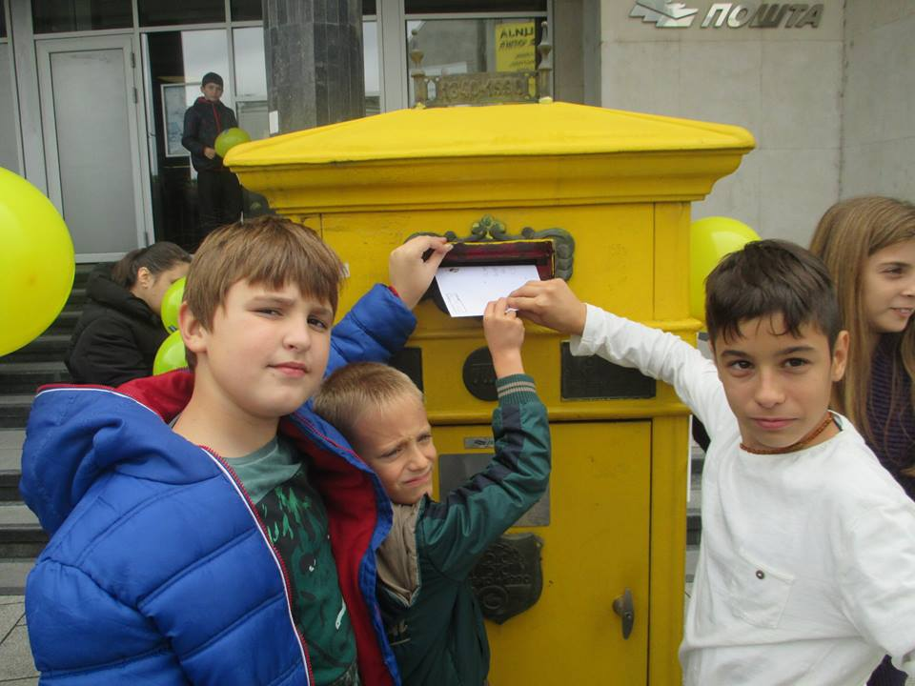

НОВЕМБАР

БУНДЕВАЛ & МАСКЕНБАЛ У ПРИВАТНОЈ ОШ "МИРОСЛАВ МИКА АНТИЋ"
Последњи дан месеца октобра жељно ишчекују сва деца на свету. Ученици наше школе су у петак, 30. октобра, одбројавали сате и минуте до завршетка 6. часа када су уз помоћ својих учитељица и наставница резбарили бундеве на најразличитије начине. Уживали су у овоме послу претходно се наоружавши креативношћу, маштовитошћу и добром вољом.

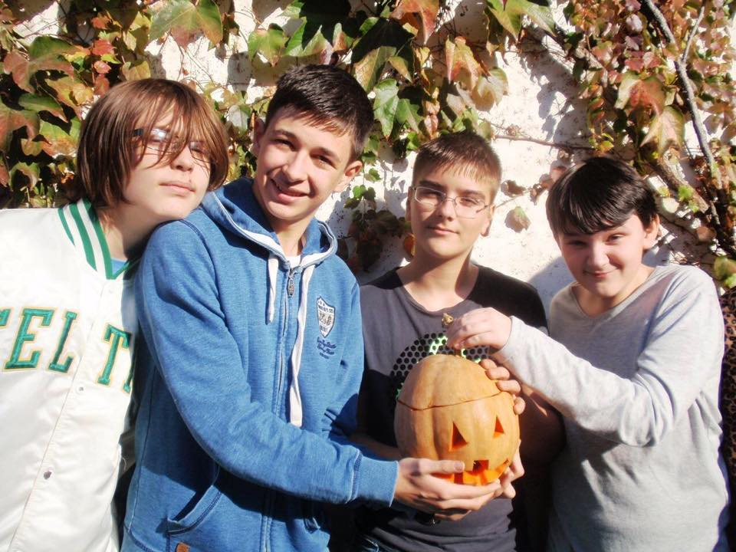

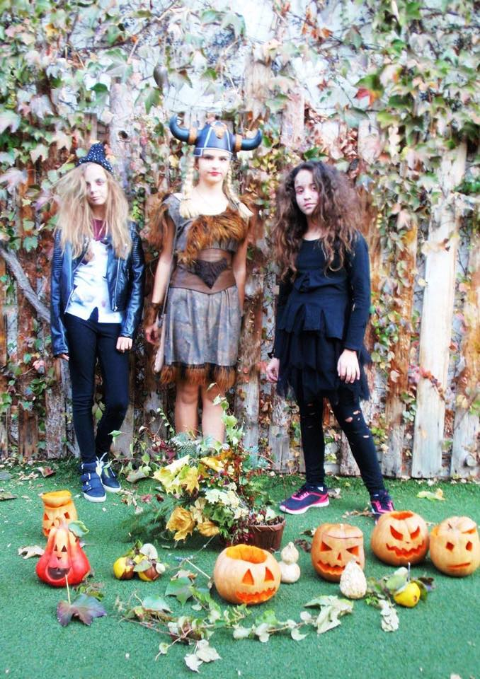

ДАН ШТЕДЊЕ У „МИКИ“

Приватна ОШ „Мирослав Мика Антић“ обележила је Светски дан штедње. 31. октобар. Учитељице су упознале ученике нижих разреда са значењем речи ШТЕДЊА. Дакле, штедња значи чување и одлагање материјалних добара и новца. У том смислу, ученици су направили касице у којима ће у будућности да штеде новац. Касице су правили од најразличитијих материјала утркујући се чија ће касица бити најлепша, најшаренија и као таква призивати на штедњу.
У наредном периоду планирана је серија предавања и радионица на тему „Финансијска едукација деце“.
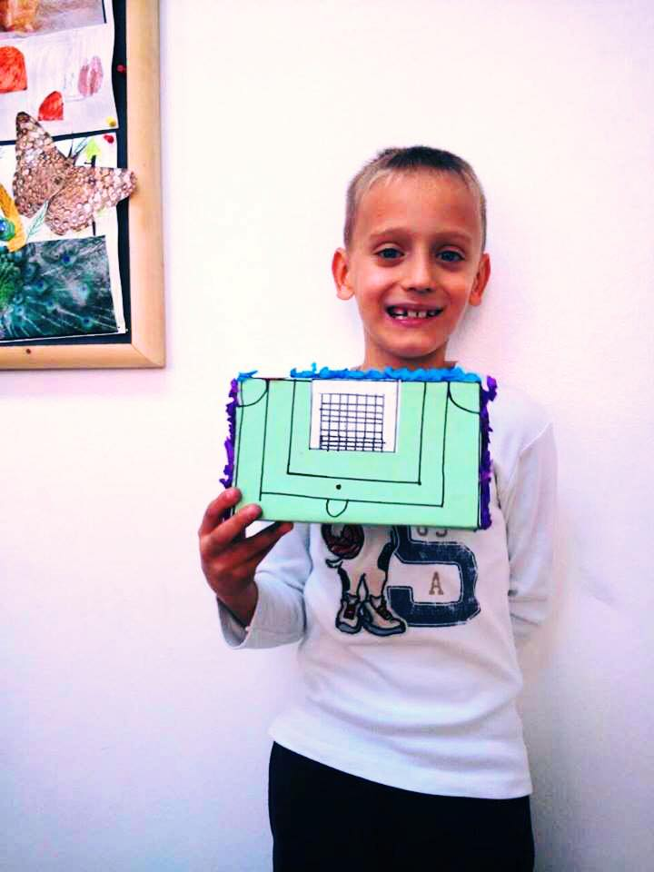

УЧЕНИЦИ НАШЕ ШКОЛЕ У ПОСЕТИ СВРАТИШТУ ЗА ДЕЦУ
Поводом Међународног дана борбе против сиромаштва, 16. октобра, ученици 1. и 2. разреда наше школе посетили су са својим учитељицама Свратиште, где су се упознали са условима боравка, правилима и радним данима.
Циљ обележавања овога дана јесте ширење свести о потреби искорењивања сиромаштва у целом свету, а нарочито земљама у развоју. Ученици наше школе су уз помоћ својих родитеља припремили пригодне поклоне и однели их деци којима је помоћ најпотребнија. Покажимо целоме свету да је толерантност међу свима нама најбитнија!

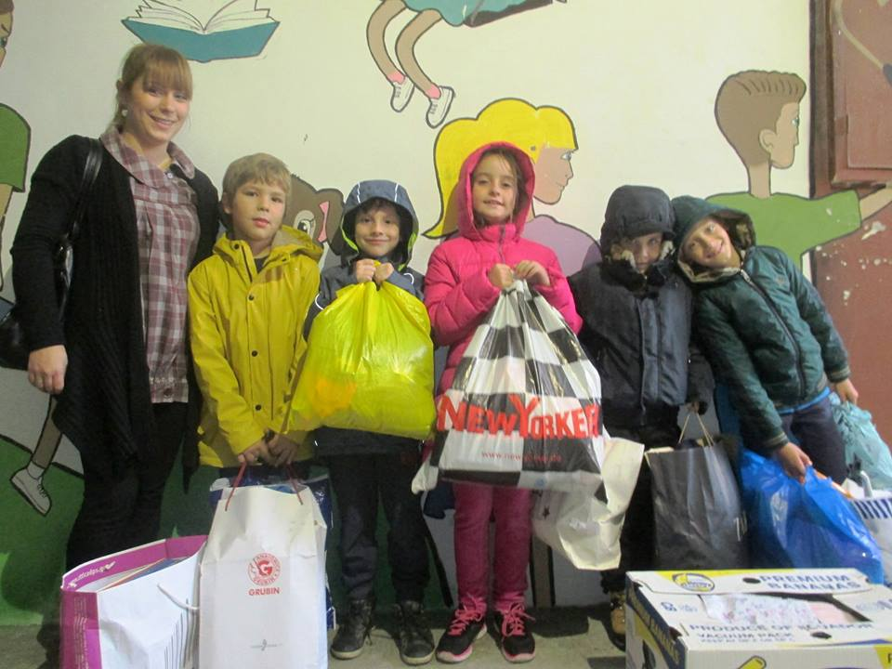

ДЕЦЕМБАР

САРАДЊА СА УЧЕНИЦИМА ИЗ САД

Фантастични утисци које смо понели из и наставак сарадње, уз реализацију предложених идеја донели су нашој школи нову радост и енергију !

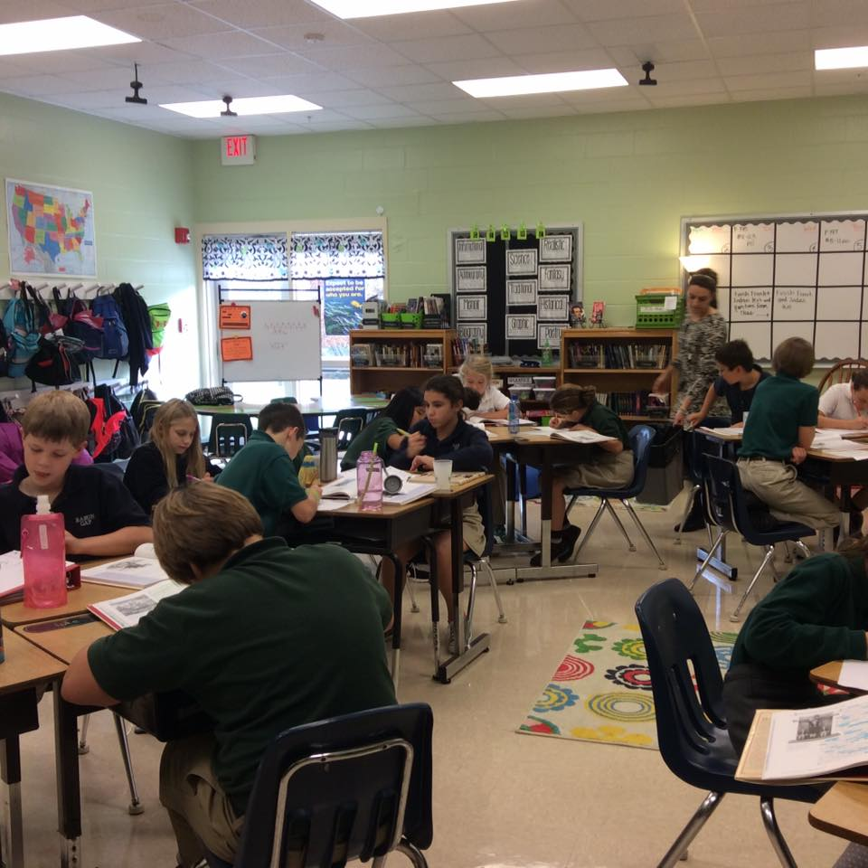

ЈАНУАР

СВЕТИ САВА – ШКОЛСКА СЛАВА

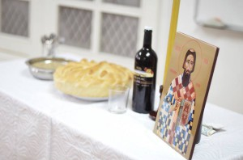

Дан 27. јануар један је од најрадоснијих дана у нашој школи – Основној школи „Мирослав Мика Антић.“ Као што сви народи света прослављају и величају своје великане, тако и ми чинимо сваког 27. јануара сећајући се дана када се Растко Немањић преселио у вечност. Ученици су приредили богати програм који су извели пред мало, али одабраном публиком унутар школскиј просторија.

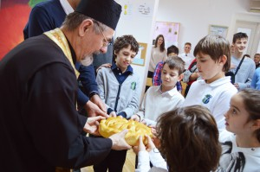

ПРЕДАВАЊЕ О БОЛЕСТИМА ЗАВИСНОСТИ

Дана 31. јануара школски присхолог, Растко Зекић, одржао је предавање о болестима зависности. Овим путем, намера је да се подигне свест ученика о опаснистима болести независности и њиховој штетности по физички и психички живот појединца.
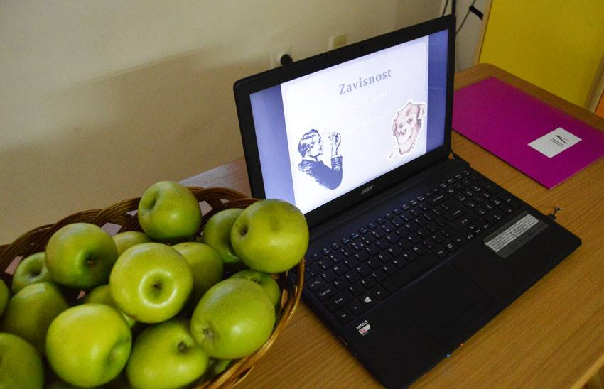

ФЕБРУАР
ЧИТАЛАЧКИ ДНЕВНИК
У току основног образовања ученик може да има два Читалачка дневника – један за ниже разреде (од првог до четвртог) и један за више (од петог до осмог). Ученици изузетно воде рачуна о правопису, граматици и уредности. На крају сваког полугодишта наставница српског језика врши одабир најуспешнијих Читалачких дневника и додељује златне, сребрне и бронзане дипломе, као и пригодне поклоне.
Читалачки дневник треба да, поред личних података (име и презиме ученика, назив школе, разред, име и презиме наставнице), садржи и:
- наслов дела и име писца;
- датум писања;
- цитат као мото књиге;
- фотографију и биографију аутора (уз занимљивости из живота и анегдоте);
- заставу земље из које потиче аутор (ученици цртају и боје заставу);
- књижевни род и врсту;
- ученици треба да напишу зашто им се књига допала или можда није (могу да издвоје неки догађај или лик);
- поређење са другим књижевним делима (по теми, лику);
- лепе описе, ретке и непознате речи, мисли које су завредиле пажњу;
- илустрацију или мапу ума за прочитану књигу.
И док се полако припремамо за предстојеће књижевне разговоре, присећамо се краја првог полугодишта и најкреативнијих Читалачких дневника.
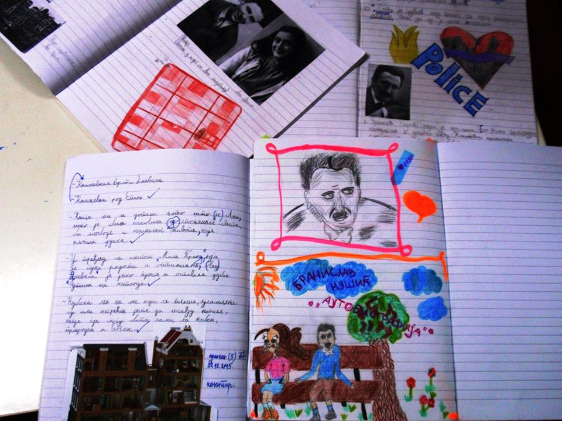

СКАЈП ЧАСОВИ СА УЧЕНИЦИМА ИЗ САД

Фебруар је месец и када смо почели да одржавамо редовне скајп часове. Ђаци Основне школе „Мирослав Мика Антић“ имали су свој први скајп час са далеким вршњацима – основцима из Џорџије (САД). Наставница Бојана Цикуша организовала је овај јединствени сусрет пропраћен великим ентузијазмом и радозналошћу наших основаца !
Скајп часови са основцима из Џорџије (САД) наставили су се и у виду дописивња. Користимо савремене начине комуникације како бисмо вежбали споразумевање на енглеском језику, сазнали више о вршњацима са другог континета, учили о њиховом образовању и свакодневници.
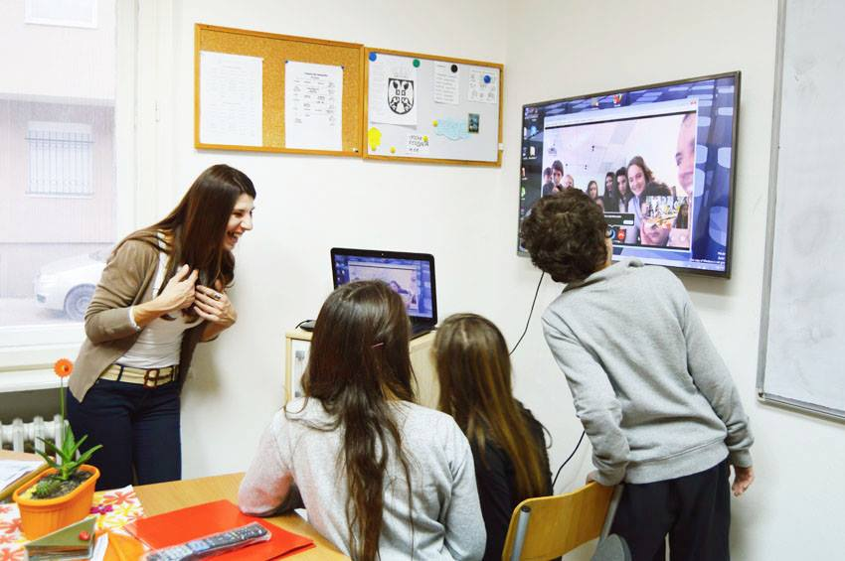

МЕЂУНАРОДНИ ДАН МАТЕРЊЕГ ЈЕЗИКА ОБЕЛЕЖЕН У ПРИВАТНОЈ ОСНОВНОЈ ШКОЛИ "МИРОСЛАВ МИКА АНТИЋ"
Међународни дан матерњег језика слави се сваког 21. фебруара. Основни циљ је да се подигне свест о значају матерњег језика и мултилингвизма. Дан матерњег језика обележен је и у нашој школи - Приватној основној школи "Мирослав Мика Антић". На часовима српског језика ученици су погледали филм о Вуку Стефановићу Караџићу, реформатору српског језика и правописа, читали фрагменте из књиге "Зашто се каже?" аутора Милана Шипке (у којој је Шипка о сваком устаљеном изразу или крилатици испричао причу - нпр: Јабука раздора, Ахилова пета, Тројански коњ, Млечни пут, Сизифов посао, Шпанска села, Медвеђа услуга, Крокодилске сузе, Млатити празну сламу, Без длаке на језику, Плакати као година, Ћутати као заливен и др), слагали "Азбука пузле", прелиставали старо издање Буквара, правили пано о најлепшим им и најдражим речима у српском језику, креирали своје дефиниције језика, илустровали најразличитије језичке заврзламе, те исписивали мисли о језику.
МАРТ

ФОТО – КОНКУРС ''ПЛАВИ ЧУПЕРАК ДЕТИЊИМ ОЧИМА''

Приватна основна школа „Мирослав Мика Антић“ расписала је и успешно извела фото – конкурс на којем су могли да учествују сви ученици основних школа из Србије. Награђене фотографије биле су изложене током Микиних дана (март) у Културном центру Новог Сада.

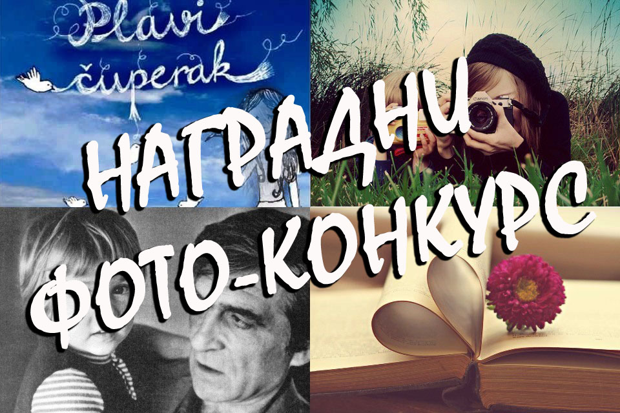

МИКИН 84. РОЂЕНДАН

Дана 14. марта обележено је 84 године од рођења великог песника и великог човека, Мирослава Мике Антића. Ученице Приватне основе школе “Мирослав Мика Антић”, Тара Ђокић и Марина Сиротин, уприличиле су овај датум полагањем цвећа и рецитовањем Микиних песама испред његовог споменика у Дунавском парку. Догађај је био пропраћен издашним сунчевим зрацима, баш као да је насмејани свет Микиних песама рецитовао заједно са нама…

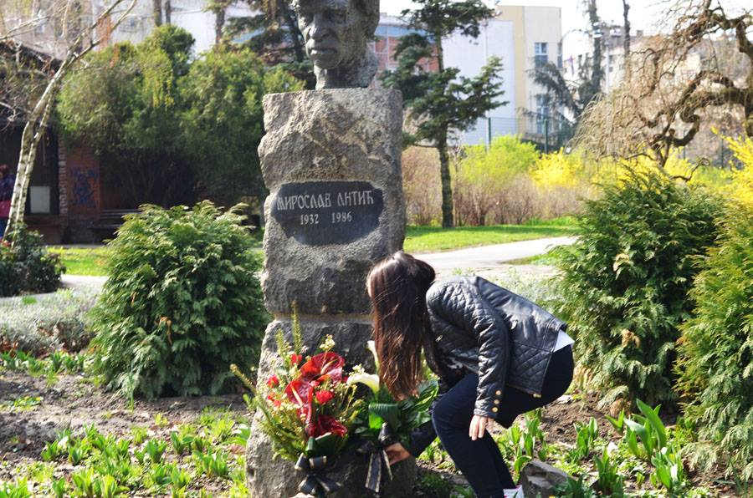
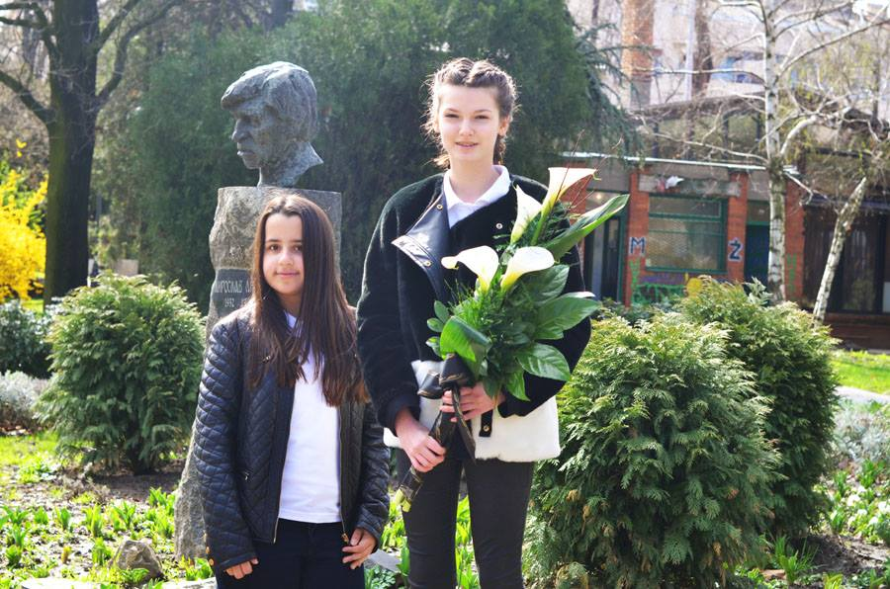

СВЕЧАНА АКАДЕМИЈА ПОВОДОМ ДАНА ШКОЛЕ ПРИВАТНЕ ОСНОВНЕ ШКОЛЕ „МИРОСЛАВ МИКА АНТИЋ“
Дана 14. марта 2016. године, у Културном центру Новог Сада, одржана је Свечана академија поводом Дана школе Приватне основне школе „Мирослав Мика Антић“.
У нашој школи држимо до традиције, али и идемо у корак с временом. Нису нам битни пол, вера, порекло, није нам битно да ли си висок или низак, дебељуца или мршавко, са протезом или без ње, није нам битно ни да ли носиш наочаре, имаш плаву или црну косу, ситне или крупне очи. Управо због тога и јесмо школа будућности. Умемо да негујемо различите културе, толерантан став, као и да прихватамо и уважавамо различитости.
Ученици и наставници школе припремили су врло садржајан програм – од „Gaudeamus igitur“ – преко обраћања директора школе, интерпретације песме „Плави чуперак“ Мирослава Мике Антића, беседе поводом тридесетогодишњице од смрти Мирослава Мике Антића (коју је написала и потом казивала наставница српског језика Бојана Анђелић), интерпретације песме „Успаванка“ Мирослава Мике Антића, сценског приказа песме „Једнога дана“ Љубивоја Ршумовића (у извођењу ученика нижих разреда), интерпретације песама Љубивоја Ршумовића (уз превод на знаковни језик), сплет песама Адел (у извођењу ученица виших разреда), плесни наступ ученика и нижих и виших разреда (уз песму „Happy“ Фарела Вилијамса), обраћања педагошкиње школе, интерпретацију песме „Када ми недостајеш“ Мирослава Мике Антића на српском и немачком језику (уз превод на знаковни језик), интерпретацију 41. песме из „Градинара“ Рабиндраната Тагоре (уз балетски наступ ученице Аните Амиџић), музички наступ (гитара) ученице Саре Бурсаћ и психолога школе Растка Зекића, сценски приказ осам најбољих сцена из филма „Лајање на звезде“ (у извођењу ученика виших разреда), интерпретацију песме „Све велико постало ми мало“ – до химне школе.
Након пригодног програма, организовано је дружење ученика, наставника и пријатеља школе.
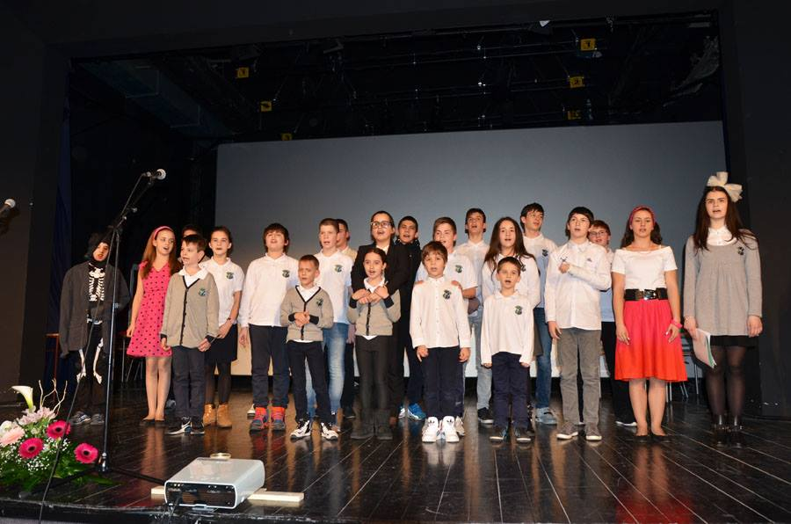

„POETRY OUT LOUD“ – РЕЦИТАТОРСКА СМОТРА НА ЕНГЛЕСКОМ ЈЕЗИКУ ЗА ДЕЦУ ПРЕДШКОЛСКОГ УЗРАСТА ОДРЖАНА У ПРИВАТНОЈ ОСНОВНОЈ ШКОЛИ „МИРОСЛАВ МИКА АНТИЋ“

Дана 18. марта 2016. године у просторијама Приватне основне школе „Мирослав Мика Антић“ одржана је Четврта рецитаторска смотра на енглеском језику „Poetry out loud“. Рецитаторска смотра намењена је деци предшколског узраста, те је тако наша школа била у прилици да угости децу из предшколских установа – „Земља чуда“, „Маштоленд“, „Добра вила“, „Школигрица“ (Нови Сад) и „Мала школа“ (Сремска Каменица). Малишани су постигли следеће резултате: – 3. место – Доротеа Марић и Страхиња Окиљевић („Мала школа“).

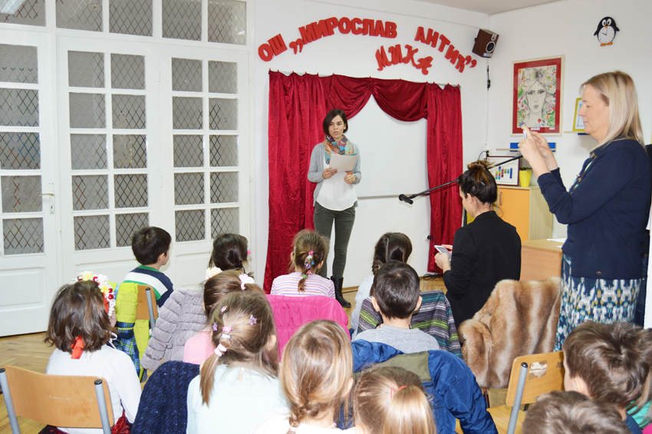

АПРИЛ
ПРИВАТНА ОСНОВНА ШКОЛА “МИРОСЛАВ МИКА АНТИЋ” ОБЕЛЕЖИЛА ЈЕ СВЕТСКИ ДАН ЗДРАВЉА
Центар за промоцију здравља и тим Саветовалишта за младе Дома здравља “Нови Сад” у сарадњи са Институтом за јавно здравље Војводине, Приватном основном школом “Мирослав Мика Антић”, Економском школом “Светозар Милетић”, Медицинском школом “Доситеј Обрадовић”, Црвеним крстом Војводине и Удружењем родитеља деце оболеле од дијабетеса “Плаво срце 021” у четвртак, 7. априла 2016. године, обележили су Светски дан здравља јавном манифестацијом у ЈП “СПЕНС”.
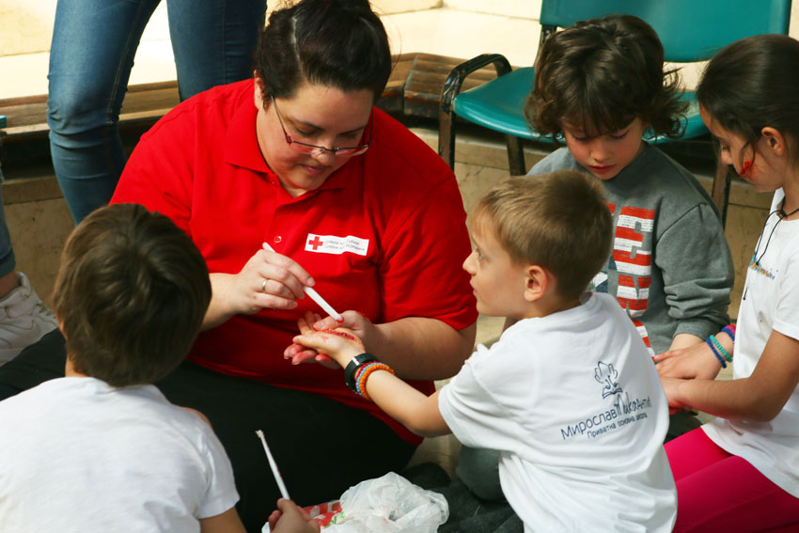
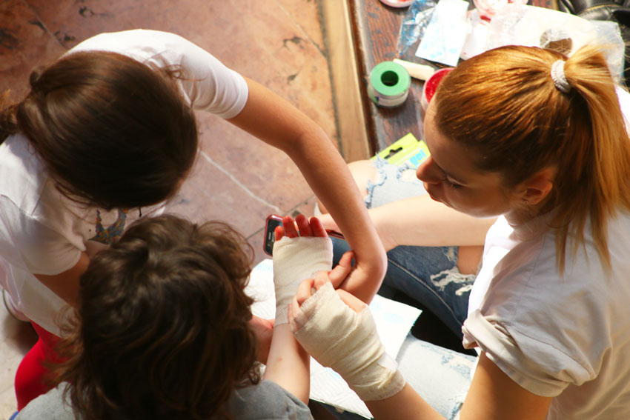

СВЕТСКИ ДАН ПОЕЗИЈЕ ОБЕЛЕЖЕН У ПРИВАТНОЈ ОСНОВНОЈ ШКОЛИ “МИРОСЛАВ МИКА АНТИЋ”
Наставница српског језика разговарала је са ученицима виших разреда о читању и писању, поезији, о положају поезије данас, о животу и судбини песника, стваралачким тренуцима, али и читалачкој публици. Након разговора, уследила је радионица – ученици су имали задатак да о свом другу или другарици (у зависности од тога чије су име извукли) напишу два стиха. Крајњи резултат била је песма састављена управо од свих насталих стихова. Ученици су врло позитивно реаговали на радионицу. Признали су да су се сјајно забавили и изразили жељу да је поновимо.
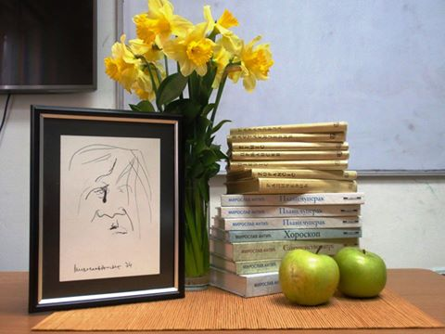

НАУЧИТИ УЧИТИ – НАЈБОЉА ПОДРШКА ОБРАЗОВАЊУ УЧЕНИКА

Како да ефикасније учимо? Којим редоследом да учимо градиво? Како да направимо добар план учења? Како да брже памтимо градиво, а спорије заборављамо? Како да савладамо препреке у учењу? Током тренинга посвећеног развијању метода и техника учења, педагог и ученици Приватне основне школе "Мирослав Мика Антић" заједно су проналазили одговоре на ова питања.
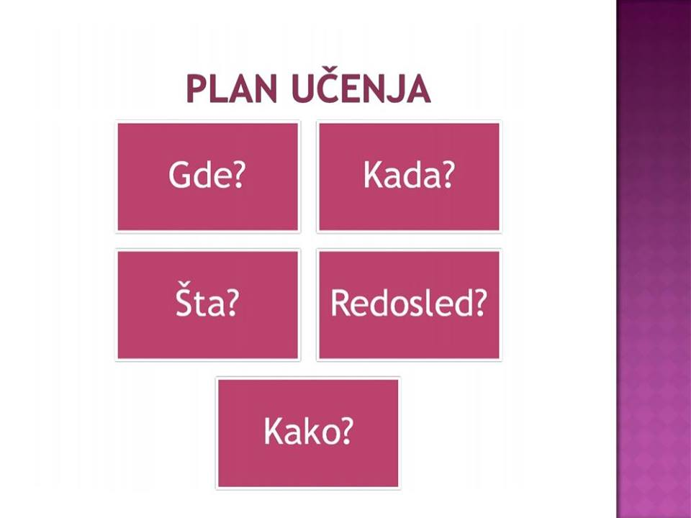
МИКИНО ЋОШЕ НА 22. МЕЂУНАРОДНОМ САЛОНУ КЊИГА
22. Међународни салон књига
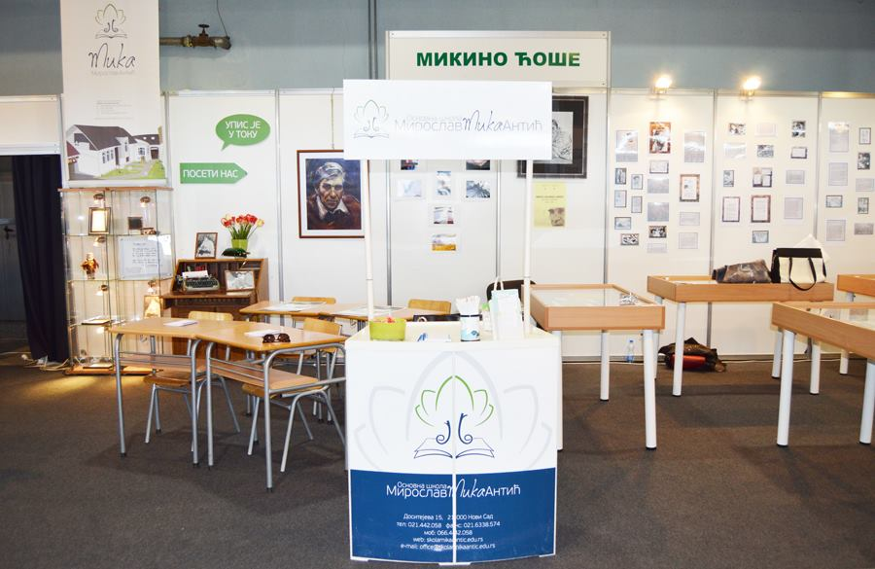

МАЈ
УЧЕНИЦИ ПРИВАТНЕ ОСНОВНЕ ШКОЛЕ “МИРОСЛАВ МИКА АНТИЋ” ПРИКЉУЧИЛИ СЕ ТРАДИЦИОНАЛНОЈ МАНИФЕСТАЦИЈИ “МУЗЕЈИ СРБИЈЕ 10 ДАНА, ОД 10 ДО 10”
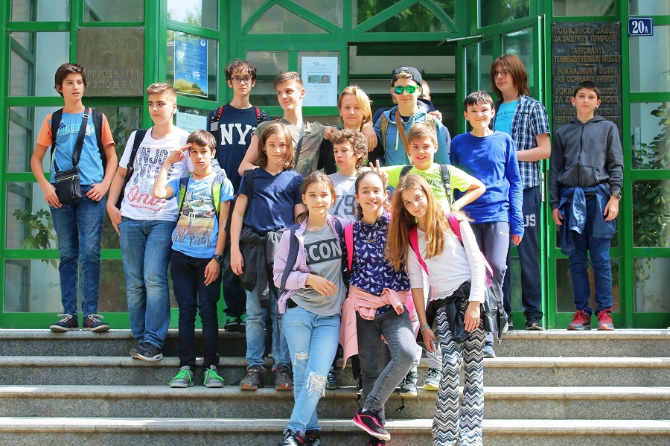

НТЦ СИСТЕМ УЧЕЊА И МАТЕМАТИКА

Са правим приступом и одговарајућом методом свако градиво може да се научи и сваки предмет може да се заволи. Наставница математике, Тијана Шовљански, применом НТЦ метода учења подиже мотивацију ученика и остварује изузетне резултате. С обзиром да је мај месец математике, желимо да поделимо са вама неколико примера примене НТЦ система учења на часовима математике у нашој школи.

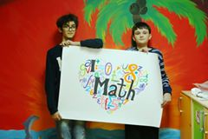

ЈУН

ОДРЖАН МИКИН ЛЕТЊИ КАМП

Традиционални Микин летњи камп одржан је и овог јуна, у трајању од недељу дана.
